МУ Управление дошкольного образования Альметьевского муниципального района РТ

Маленькие жители полянки
( Вторая младшая группа )

Воспитатель МБДОУ №30
Сахбиева Г.М.

РТ,
г. Альметьевск
2013

Программное содержание.

- Закрепить и расширить представления о насекомых и их характерных признаках.
- Формировать представление о развитии насекомых (бабочки).
- Развивать зрительное восприятие.
- Воспитывать интерес к насекомым, желание узнать о них что-то новое; заботливое отношение к природе

Материал.

1. Игрушки: муха, бабочка, божья коровка, пчела, майский жук, кузнечик, паук, муравей, гусеница.
2. Схема развития бабочки.
3. Мультфильм «Ребенок и бабочка»

Обогащение словаря: насекомые, бабочки, божья коровка, гусеница, куколка.

***

Воспитатель. Ребята, скажите пожалуйста, какое время года сейчас?
Дети. Весна.
Воспитатель. Весной появляются насекомые, и сегодня мы пойдём в гости к этим маленьким жителям полянки. Согласны? Как нужно вести себя в гостях?
Дети. Не кричать, не шуметь, не сорить.

Воспитатель и дети произносят текст, дети выполняют движения

Мы к лесной полянке вышли,
Поднимая ноги выше.
Через кустики и кочки,
Через ветки и пенёчки.
Кто так ловко шагал,
Не споткнулся, не упал?
Это мы ребята!
Подходят к полянке (оформление).

Воспитатель. Ну, вот мы и пришли на полянку! Ребята, да здесь никого нет. Где же они? Я знаю, злая Стужа заколдовала насекомых. Нужно их спасать! Давайте поможем маленьким жителям полянки! Чего боится Стужа?

Дети. Солнца, тепла, весны.
Воспитатель. Встанем в круг и прогоним злую Стужу.

Воспитатель и дети произносят текст, дети выполняют движения.

Вот как солнышко встает,
(Поднимаем руки вверх)
Выше, выше, выше.
К ночи солнышко зайдет,
(Опускаем руки вниз)
Ниже, ниже, ниже.
Хорошо, хорошо ,
(Хлопаем в ладоши)
Солнышко смеется.
А под солнышком всем
(качаем головой)
Весело поется.
Воспитатель предлагает детям заглянуть под листики на полянке.

Воспитатель. Стужу мы прогнали. Вот они наши маленькие жители полянки.
Показывают и называют насекомых.

Воспитатель. Вот сколько маленьких жителей мы расколдовали! Их можно назвать одним словом- насекомые.
-Как можно назвать их одним словом?

Дети. Насекомые.
Воспитатель. Ребята насекомых трогать и брать в руки нельзя. Поэтому мы их сейчас отпустим на полянку.
Воспитатель. Ребята, нравятся вам чудеса? А теперь, садитесь, отдохните и послушайте про чудо, которое происходит с насекомыми. Вот, например, бабочка

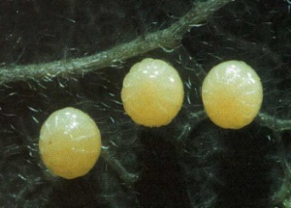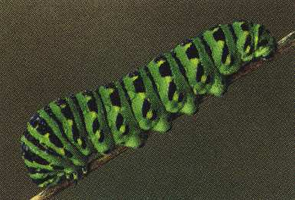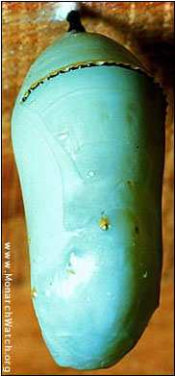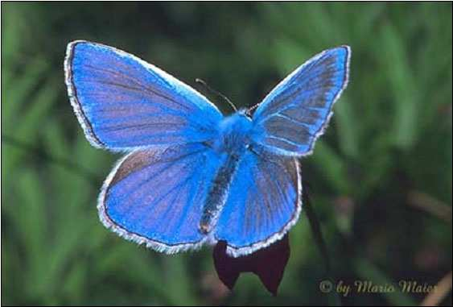

(Показ слайда с изображением схему развития бабочки.)
Воспитатель. Она отложила много яиц. Из них выйдут гусеницы. Пройдёт время, и превратится гусеница в куколку, совсем неподвижную с виду. Зашевелиться куколка, лопнет у неё на спинке шкурка. Появятся крылышки, а потом и вся бабочка. Пошевелит она крылышками и улетит.
Воспитатель. Наша бабочка улетела, а ко мне прилетела другая красивая бабочка.
Гимнастика для глаз.

Воспитатель держит в руках игрушечную бабочку на палочке.

Воспитатель. Следите глазами за бабочкой.

Бабочка летает повсюду:
Налево летит, направо летит.
Бабочка порхает по кругу,
Вверх, вниз…и назад спешит.
Воспитатель. Ребята посмотрите, что нам оставила бабочка. Это куколки. Давайте откроем их и посмотрим, что будет. Я думаю, совершится чудо.(Берут киндеры в которых бабочки ,открывают.)
Воспитатель. Посмотрите что есть у бабочки?
Дети. Крылья, усики, ноги, голова.
Воспитатель. Ребята, посмотрите еще раз на бабочку.
Дети. Маленькая, нежная.
Воспитатель. Да, насекомые маленькие, их нельзя обижать, но ими можно любоваться. Как?
Дети. Наблюдать, как они летают, бегают, прыгают, играют, слушать, как они жужжат.
Воспитатель. Ребята мы с вами посмотрели бабочек, а теперь давайте их отпустим на полянку.
Дети кладут бабочек на полянку.
Воспитатель. А сейчас давайте мы с вами вернемся в детски сад. (Садятся на стульчики).Мы сегодня говорили о том что насекомых обижать нельзя. Вот про это я вам предлагаю посмотреть мультфильм по мотивам стихотворения Г. Тукая « Ребенок и бабочка»
Мультфильм «Ребенок и бабочка»
Воспитатель. Понравился вам мультфильм?
А теперь давайте вернемся обратно в группу.

